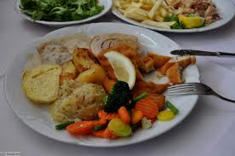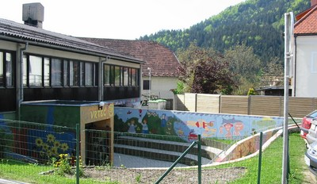
 | ZAJTRK | DOP.  MALICA | KOSILO | POP.  MALICA
PONEDELJEK,  27. 6. 2022 | jetrna pašteta,  črn kruh,  sadni čaj ali mleko^{d}  (1,7) | mešano sadje | goveji golaž,  polenta,  jogurtovo pecivo,  ČAJ ALI VODA  (1,3,7) | črn kruh,  manj sladkan čaj,  sadje ali zelenjava  (1)
TOREK,  28. 6. 2022 | corn flakes,  mleko^{d}  (1,7) | mešano sadje | bučkina juha,  trakci v smetanovi omaki,  široki rezanci,  rdeča pesa ali koruza,  ČAJ ALI VODA  (1,3,7) | ržen kruh,  manj sladkan čaj,  sadje ali zelenjava  (1)
SREDA,  29. 6. 2022 | umešana jajčka,  sveža zelenjava,  koruzni kruh,  šipkov čaj ali mleko^{d}  (1,3,7) | mešano sadje | cvetačna juha,  hrenovka,  kumarična omaka,  ČAJ ALI VODA  (1,3,7) | keksi,  sadje,  manj sladkan čaj  (1,3,7,8)
ČETRTEK,  30. 6. 2022 | sadni jogurt,  ajdov kruh  (1,7) | mešano sadje | minjon juha,  ocvrt ribji file,  pire krompir,  rdeča pesa ali čežana,  ČAJ ALI VODA  (1,3,7) | ajdov kruh,  manj sladkan čaj,  sadje ali zelenjava  (1)
PETEK,  1. 7. 2022 | rezan sir,  korenček^{eko}  polnozrnati kruh,  benko  (1,7,8) | mešano sadje | piščančja obara, kruh  sladoled s smetano,  ČAJ ALI VODA  (1,3,7,8) | polnozrnati kruh,  manj sladkan čaj,  sadje ali zelenjava  (1,7,8)
DNEVNI NAPITEK: Manj sladkan čaj. ( ) Označevanje alergenov – tabela visi v jedilnici. D – domače. EKO – ekološko pridelano.

Pridržujemo si pravico do spremembe jedilnika!

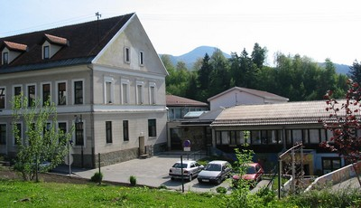

 | MALICA | KOSILO
PONEDELJEK,  27. 6. 2022 | počitnice
TOREK,  28. 6. 2022 | počitnice
SREDA,  29. 6. 2022 | počitnice
ČETRTEK,  30. 6. 2022 | počitnice
PETEK,  1. 7. 2022 | počitnice
PO 10.URI NA RAZPOLAGO V JEDILNICI: čaj, sadje (šolsko in iz sheme), (v času kosila še kruh), D – domače. EKO – ekološko pridelano.
SH – sadje ali mleko iz sheme. * Označevanje alergenov – tabela visi v jedilnici.

Pridržujemo si pravico do spremembe jedilnika!

LEGENDA: snovi ali proizvodi, ki povzročajo alergijo ali preobčutljivost:
1. Žita, ki vsebujejo gluten, 2. Raki in proizvodi iz rakov, 3. Jajca in proizvodi iz jajc, 4. Ribe in proizvodi iz rib, 5. Arašid (kikiriki) in proizvodi iz arašidov, 6. Zrnje soje in proizvodi iz soje, 7. Mleko in mlečni izdelki (vsebujejo laktozo), 8. Oreški,9. Listna zelena in proizvodi iz nje, 10. Gorčično seme ali proizvodi iz njega, 11. Sezamovo seme ali proizvodi iz njega, 12. Žveplov dioksid ali sulfiti v koncentraciji (več kot 10 mg/kg ali 10 mg/l glede na skupni SO₂), 13. Volčji bob in proizvodi iz njega, 14. Mehkužci in proizvodi iz njih.

